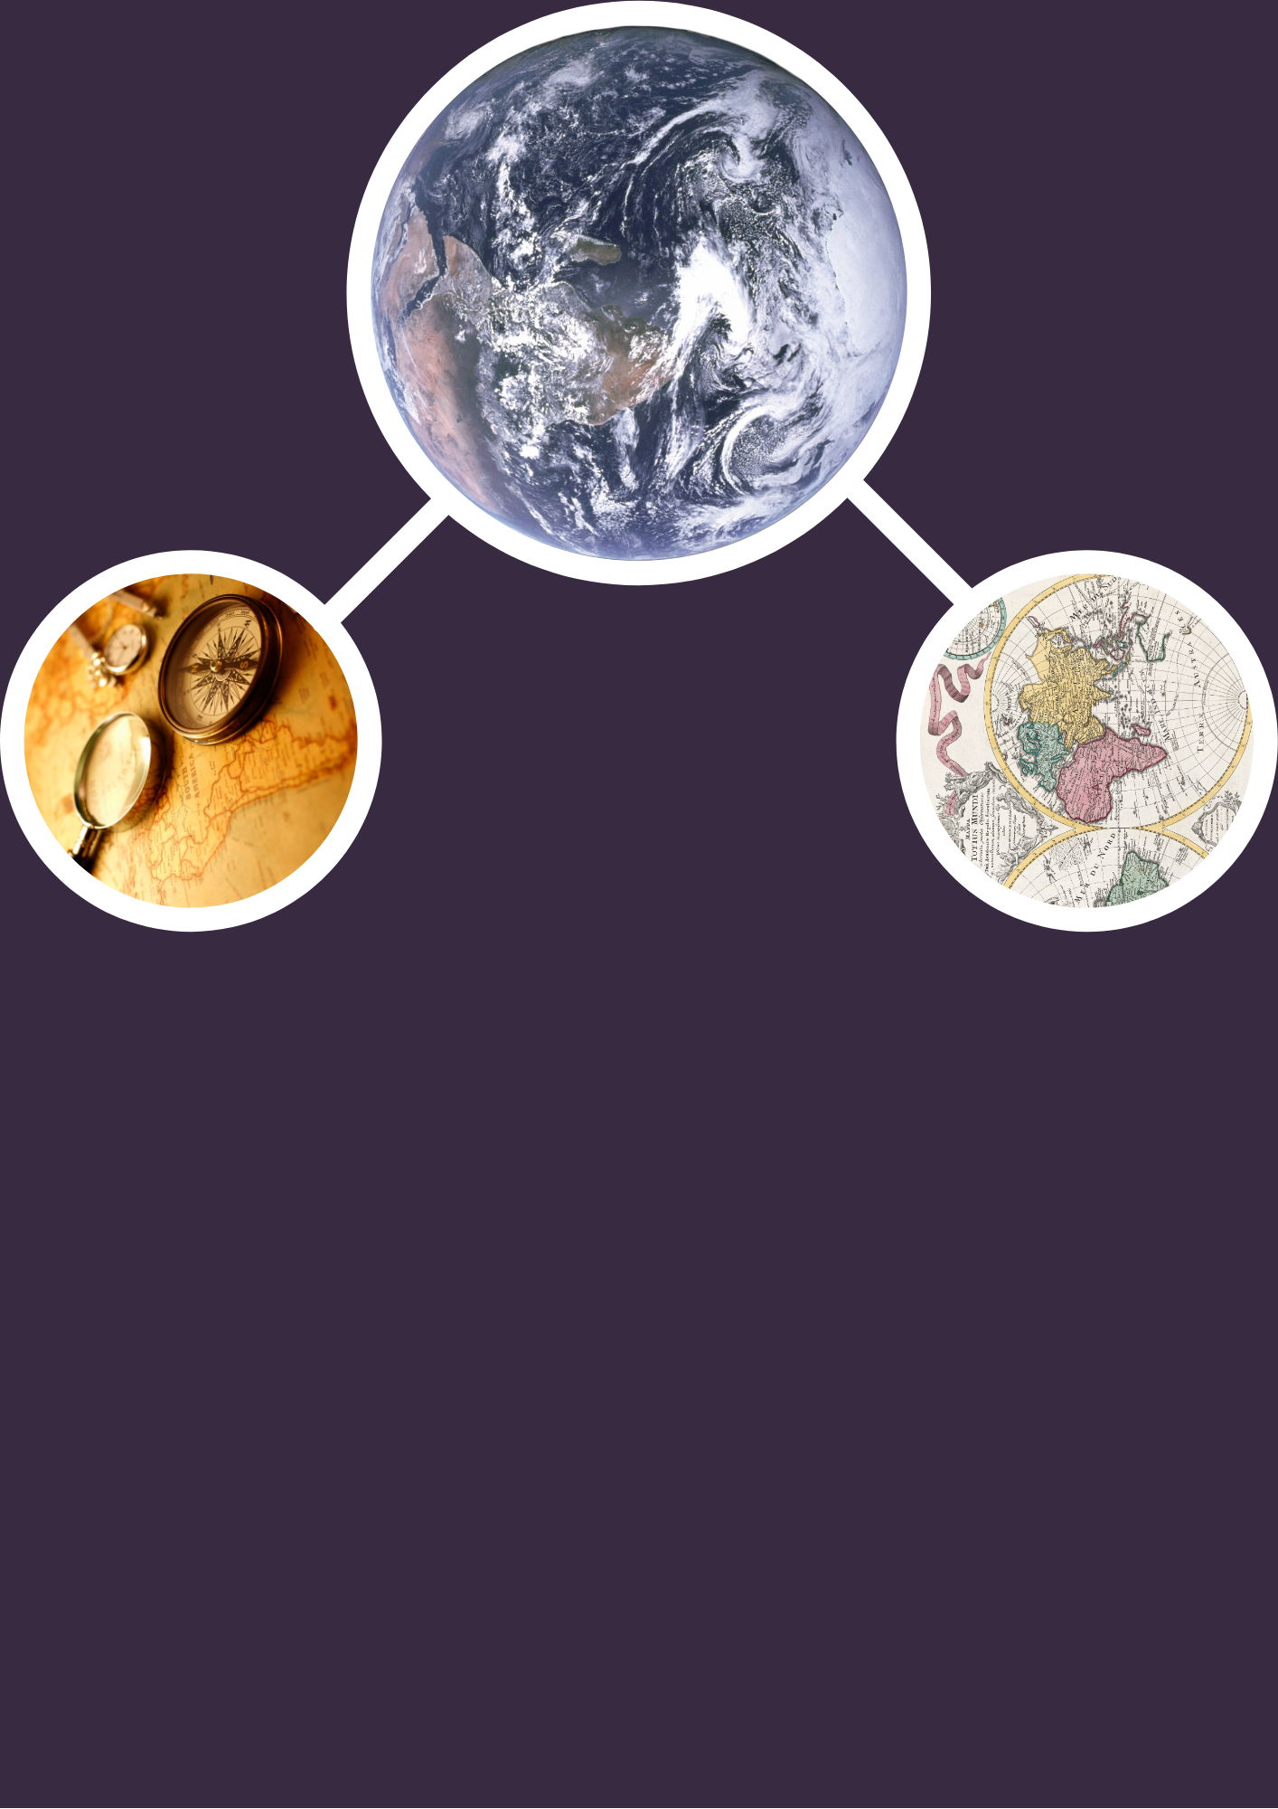­

TÍTULO

Lorem ipsum dolor sit amet consectetur  
iscing elit ut sodales diam ac ullam Lorem   
ipsum dolor sit amet consectetur iscing el.

GEOGRAFÍA